**Arény=aromatické zlúčeniny**

- sú cyklické uhľovodíky s alternujúcim systémom dvojitých väzieb, s delokalizovaným systémom π elektrónov.

-pôvodne sa tak označovali prírodné látky najmä rastlinného pôvodu s charakteristickou vôňou (z vanilky, rasce, škorice)

- v súčasnosti sa pojem nespája len s vôňou ale s jej špecifickou štruktúrou

* základným predstaviteľom arénov je BENZÉN – sumárny vzorec:__________________

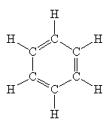__________________________

* KEKULÉ – navrhol štruktúrny vzorec benzénu

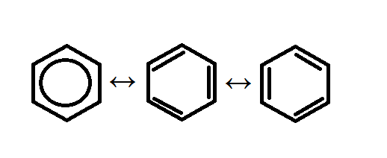

* dve mezomérne=hraničné štruktúry benzénu
* Únia chemikov odporúča vzorec s lokalizovaným systémom systémom dvojitých väzieb
* 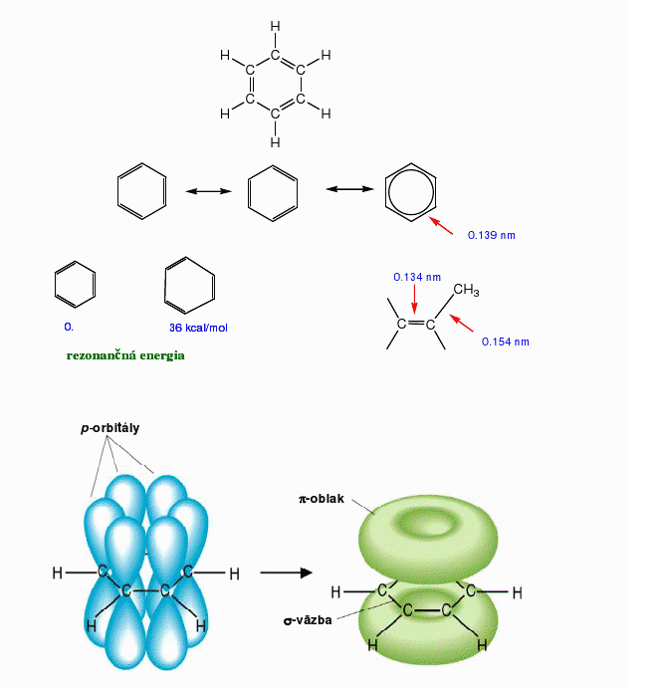

- molekula benzénu je pravidelným rovinným útvarom, C a H ležia v jednej rovine a zvierajú uhol 120° - príčinou rovnocennosti väzieb je vzájomné prekrytie orbitálov p atómov uhlíka

- π-elektróny sú rovnomerne rozložené nad a pod rovinou benzénového kruhu - hovoríme o delokalizácii elektrónov π

|  |
| --- |
| Spoločné vlastnosti arénov:  1. sú cyklické,  2. všetky atómy ich aromatického systému (C aj H) ležia v jednej rovine,  3. obsahujú systém alternujúcich dvojitých väzieb, s delokalizovanými π elektrónmi. |

Hückelovo pravidlo pre arény - platí, že arény majú v cykle:

|  |
| --- |
| **4n+2 π elektrónov kde n je celé číslo (0, 1, 2, 3, 4....)** |

V molekule benzénu sa nachádza (4 × 1 + 2 = 6) teda 6 π elektrónov

naftalén s 10 π elektrónmi - ________________

antracén a fenantrén so 14 π elektrónmi - _______________

**Rozdelenie arénov: a)** podľa počtu benzénových jadier:

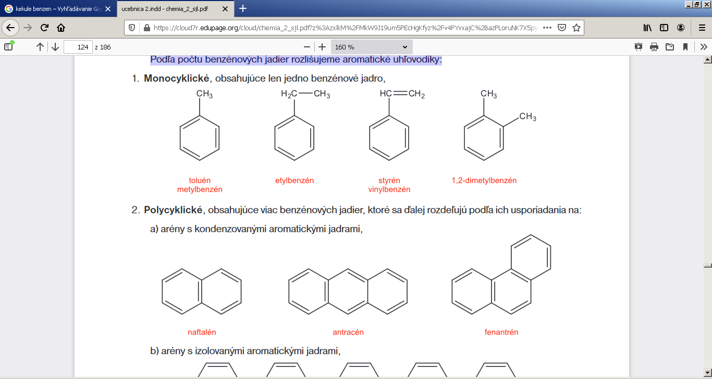

8

7

6

5

3

2

4

1

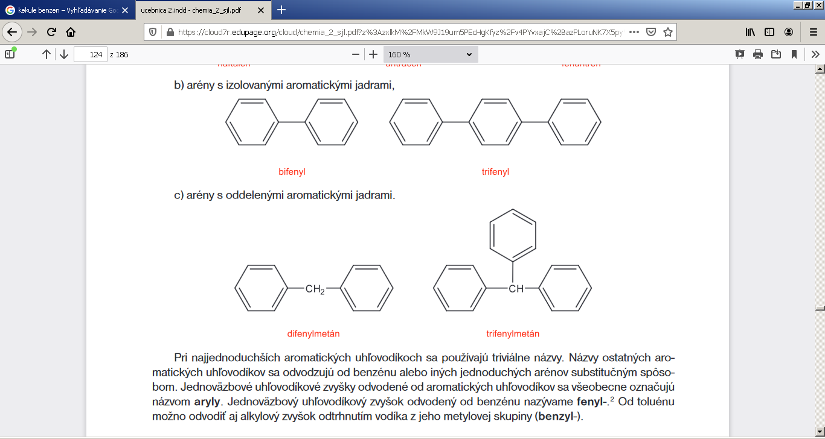´ 

Jednoväzbové uhľovodíkové zvyšky odvodené od arénov =voláme aryly. Jednoväzbový uhľovodíkový zvyšok **od benzénu** nazývame **fenyl**

**Od toluénu** možno odvodiť aj alkylový zvyšok **benzyl**

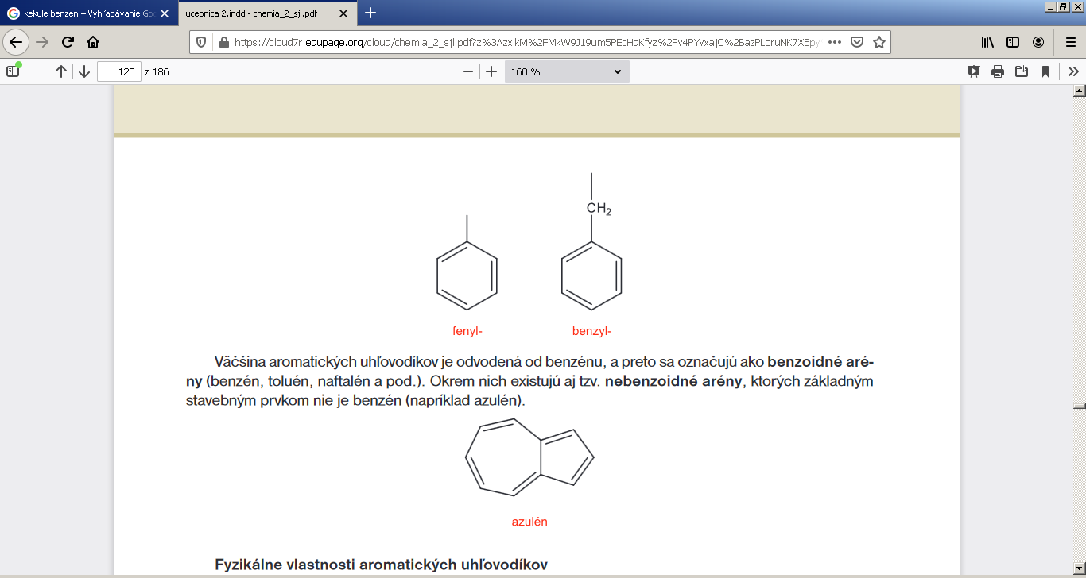

Fyzikálne vlastnosti arénov:

Monocyklické – sú horľavé kvapaliny, nepolárne, nerozpustné vo vode, dobre rozpustné v organických rozpúšťadlách, používajú sa ako rozpúšťadlá nepolárnych látok.

Polycyklické arény - sú tuhé látky, majú schopnosť sublimovať (napríklad naftalén).

Aromatické zlúčeniny sú toxické, majú narkotické účinky (napríklad benzén, toluén).

Benzén je látka s karcinogénnymi účinkami.

Chemické vlastnosti arénov:

* nepodliehajú adícii, dôkazom toho sú ich reakcie, ktoré sú podobné reakciám nasýtených zlúčenín, benzén neodfarbuje brómovú vodu ani roztok KMnO4

|  |
| --- |
| Typickými reakciami aromatických uhľovodíkov sú **elektrofilné substitúcie,** pri ktorých sa vodík (protón) na aromatickom jadre nahrádza (substituuje) inou elektrofilnou časticou (elektrofilným činidlom). Aromatický systém molekúl pri elektrofilných substitúciách zostáva zachovaný. |

* medzi elektrofilné substitúcie arénov patrí napríklad **nitrácia a halogenácia (chlorácia alebo bromácia).**
* pri nitrácii benzénu sa jeden z jeho atómov vodíka nahradí nitroskupinou –NO2.
* reakcia sa uskutočňuje **tzv. nitračnou zmesou (zmes kyseliny dusičnej a sírovej)** - nitračným činidlom je nitróniový katión NO2+, ktorý má elektrofilný charakter

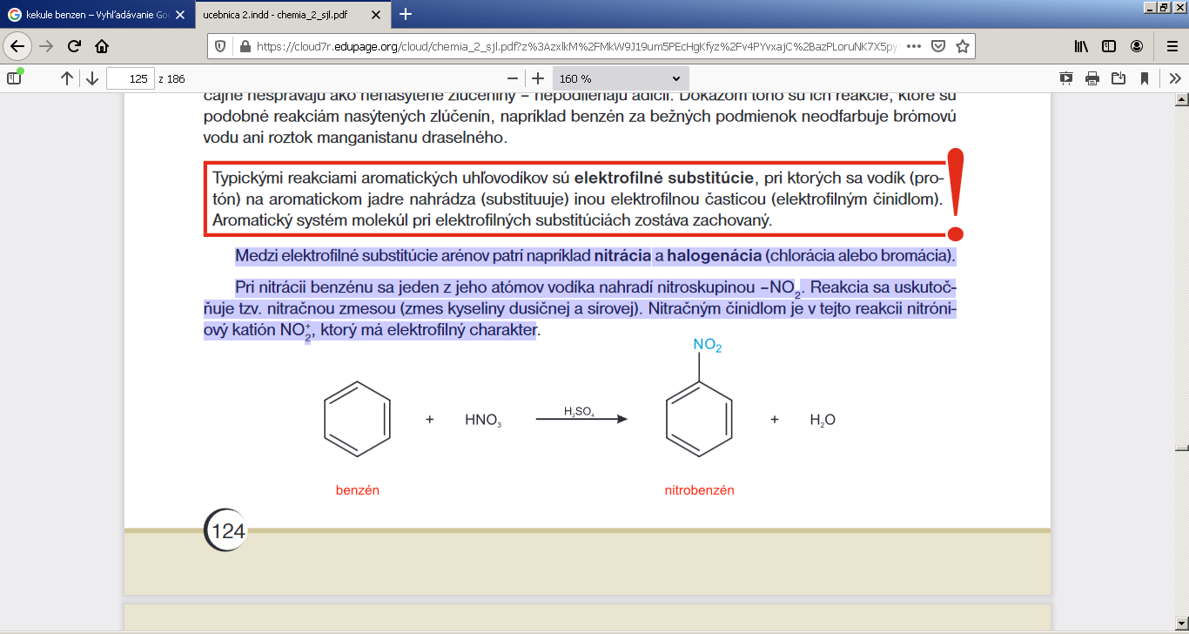

Pri halogenácii benzénu sa jeden jeho vodíkový atóm nahradí atómom halogénu. Chlorácia alebo bromácia sa uskutočňuje chlórom alebo brómom a **katalyzuje látkami (napríklad AlCl3, FeCl3),** ktoré sú schopné heterolyticky štiepiť väzby Cl–Cl alebo Br–Br, čím vznikne elektrofilné čindlo Cl+ alebo Br+. Napríklad chloráciou benzénu vznikne chlórbenzén.

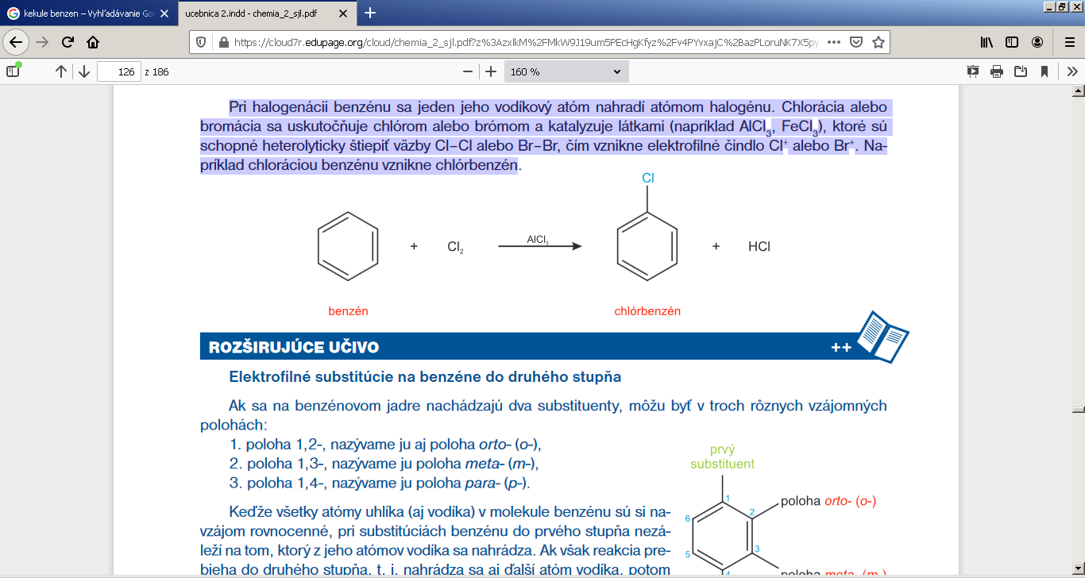

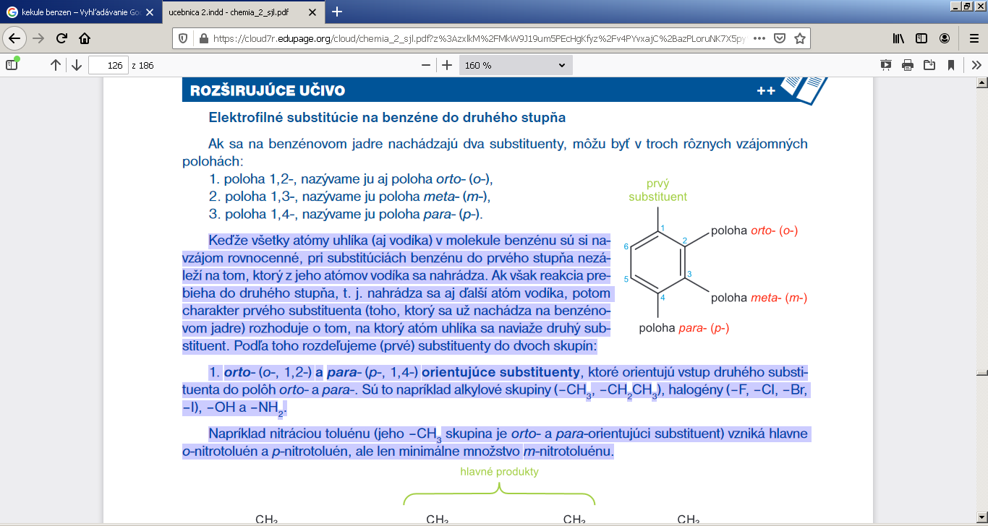Elektrofilné substitúcie na benzéne do druhého stupňa - ak sa na benzénovom jadre nachádzajú dva substituenty, môžu byť v troch rôznych vzájomných polohách:

|  |
| --- |
| 1. poloha 1,2-, nazývame ju aj poloha orto- (o-),  2. poloha 1,3-, nazývame ju poloha meta- (m-),  3. poloha 1,4-, nazývame ju poloha para- (p-). |

Všetky atómy uhlíka (aj H) v molekule benzénu sú si navzájom rovnocenné, pri substitúciách benzénu do prvého stupňa nezáleží na tom, ktorý z jeho atómov vodíka sa nahrádza.

Pri substitúcii do druhého stupňa, t. j. nahrádza sa aj ďalší atóm vodíka, potom charakter prvého substituenta (toho, ktorý sa už nachádza na benzénovom jadre) rozhoduje o tom, na ktorý atóm uhlíka sa naviaže 2. substituent.

Podľa toho rozdeľujeme (prvé) substituenty do dvoch skupín:

|  |
| --- |
| 1. orto- (o-, 1,2-) a para- (p-, 1,4-) orientujúce substituenty:   -orientujú vstup druhého substituenta do polôh orto- a para-.  - sú to napríklad alkylové skupiny (–CH3, –CH2CH3), halogény (–F, –Cl, –Br, –I), –OH a –NH2. |

Napríklad nitráciou toluénu (jeho –CH3 skupina je orto- a para-orientujúci substituent) vzniká hlavne o-nitrotoluén a p-nitrotoluén, ale len minimálne množstvo m-nitrotoluénu.

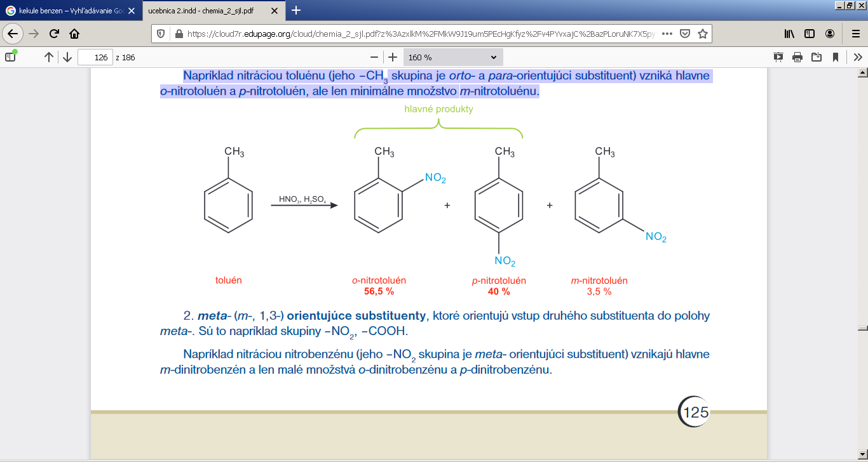

|  |
| --- |
| 1. meta- (m-, 1,3-) orientujúce substituenty, ktoré orientujú vstup druhého substituenta do polohy meta-.   -sú to napríklad skupiny –NO2, –COOH. Napríklad nitráciou nitrobenzénu (jeho –NO2 skupina je meta- orientujúci substituent) vznikajú hlavne m-dinitrobenzén a len malé množstvá o-dinitrobenzénu a p-dinitrobenzénu |

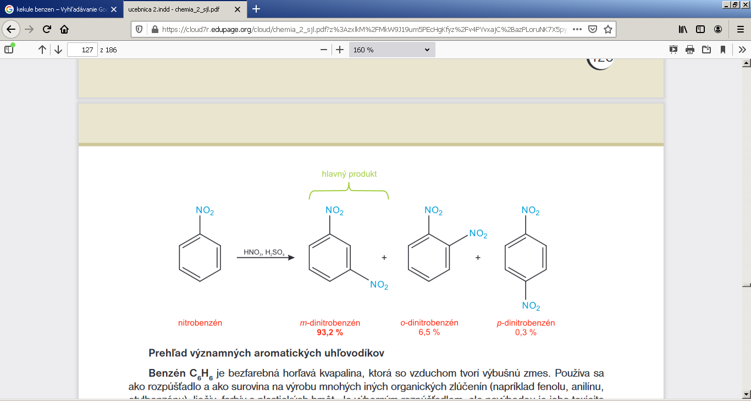

Významné arény:

**Benzén C6H6** je bezfarebná horľavá kvapalina, ktorá so vzduchom tvorí výbušnú zmes, rozpúšťadlo a surovina na výrobu organických zlúčenín (napríklad fenolu, anilínu, etylbenzénu), liečiv, farbív a plastických hmôt, je výborným rozpúšťadlom, nevýhodou je, že je toxický a karcinogénny. Získava sa z uhlia alebo dehydrogenáciou cyklohexánu.

**Toluén, metylbenzén C6H5–CH3** je kvapalná látka, ktorá sa používa ako rozpúšťadlo a tiež v priemyslovej chémii, napríklad na výrobu kyseliny benzoovej, umelého sladidla sacharínu a výbušniny trinitrotolu-énu (TNT). V porovnaní s benzénom je toluén menej toxický. Pravidelné vdychovanie pár toluénu vyvoláva závislosť (tzv. solvenciový typ drogovej závislosti 3) a môže spôsobiť trvalé poškodenie mozgu, pečene a pri väčších množstvách aj smrť.

**Styrén, vinylbenzén C6H5–CH=CH2** je východiskovou látkou pri výrobe polystyrénu. Má karcinogénne vlastnosti.

**Naftalén C10H8** je kryštalická látka tvoriaca biele perleťovo lesklé šupinovité kryštáliky. Nachádza sa v čiernouhoľnom dechte. Sublimuje už pri izbovej teplote. Vyznačuje sa prenikavým zápachom. Odpudzuje niektoré živočíchy, napr. mole, čo sa využíva pri ochrane šatstva. Má tiež dezinfekčné účinky. V chemickom priemysle sa používa ako surovina na výrobu farbív.



